**Vrede van Utrecht (1713) = Verdrag maakte een eind aan de vele oorlogen in Europa.**

**Geld in het laatje brengen = je verdient er aan**

**Neerstrijken = ergens gaan zitten of wonen**

**Ten strijde trekken = oorlog gaan voeren, gaan vechten**

**Standhouden= volhouden**

**Bruisen, Het bruist van……. = vol leven zijn**

**Overzeese gebieden = aan de overkant van de zee liggend**

**Verdrag = officiële overeenkomst tussen landen**

**Het keerpunt =** gebeurtenis waardoor iets echt verandert

[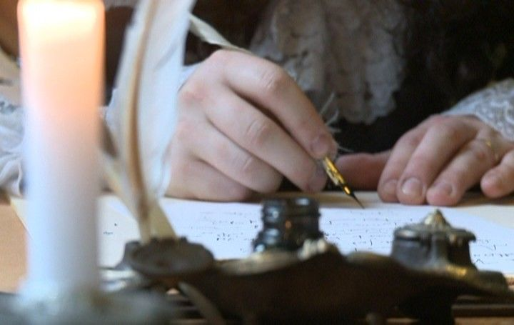](http://www.google.com/url?sa=i&rct=j&q=vrede%20van%20utrecht&source=images&cd=&cad=rja&docid=H_dOuyd6r_zYyM&tbnid=Afbi8h1yNTTKQM:&ved=&url=http://www.duic.nl/cultuur/19110/vrede-van-utrecht-verstript/&ei=hHJsUbeNHaWi0QXk9ICgDg&bvm=bv.45175338,d.d2k&psig=AFQjCNFCCY04EFczstitWl7HZqDJDG7epQ&ust=1366148101234785)

**Geld in het laatje brengen**

**Ten strijde trekken**

**Neerstrijken**

**Vrede van Utrecht (1713)**

**Het keerpunt**

**standhouden**

**Het verdrag**

**De Overzeese gebieden**

**Bruisen, Het bruist van…….**